I Europa Clásica Smart
MT-16304 - Web: https://viaje.mt/1RCB9
17 días y 15 noches

Desde $1699 ^{USD} | DBL + 799 IMP
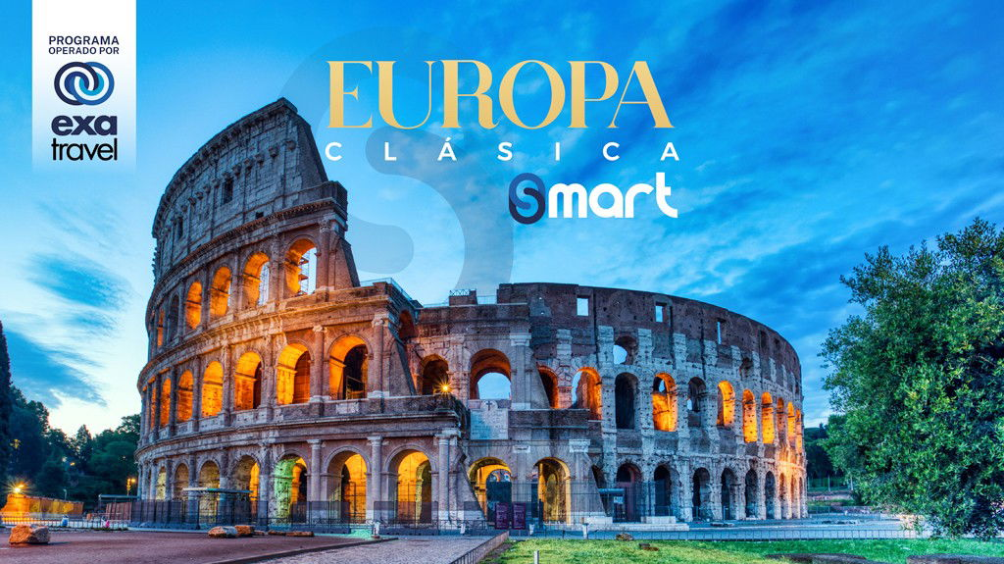
Incluye vuelo con


I SALIDAS

2026
Enero: 16Marzo: 06

I PAISES
España, Francia, Suiza, Italia.

I CIUDADES
Madrid, Burgos, Burdeos, Blois, París, Zúrich, Venecia, Roma, Siena, Florencia, Pisa, Niza, Barcelona, Zaragoza.

I ITINERARIO

DÍA 01

MÉXICO – MADRID

Presentarse en el aeropuerto de la Ciudad de México para tomar el vuelo con destino a Madrid. Noche a bordo.

DÍA 02 MADRID

Llegada, nuestro trasladista le recibirá en el aeropuerto para llevarle a su hotel. Resto del día libre o posibilidad de realizar tour opcional. Alojamiento.

Tour opcional: Cena con Show Flamenco

DÍA 03 MADRID

Desayuno. Acompañados de un Guía local, tendremos el primer contacto con la ciudad más animada de Europa y disfrutaremos de una visita panorámica, con recorrido a través de las principales avenidas, plazas y monumentos, como Gran Vía, Cibeles y el Ayuntamiento, Puerta de Alcalá, Santiago Bernabéu, Plaza de Toros, Plaza Oriente donde se sitúa el Palacio Real. Tarde libre para pasear por sus calles, compras o posibilidad de realizar tour opcional. Alojamiento.

Tour opcional: Tesoros de Toledo

DÍA 04

MADRID – BURGOS – BURDEOS (Bus 698 km)

Desayuno. Salida con dirección al norte de España vía Burgos, haremos una breve parada para admirar su fantástica Catedral Gótica, continuaremos hacia la frontera francesa; llegaremos a la ciudad de Burdeos, capital de la región Nueva Aquitania y Patrimonio de la Humanidad. Podremos apreciar la Place de la Bourse, así como Miroir d’eaur, conocida como “la fuente reflectante más grande del mundo”. Alojamiento.

DÍA 05 BURDEOS – BLOIS – PARÍS (Bus 595 km)

Desayuno. Salida hacia París haciendo una breve parada en Blois, con su Castillo a orillas del Loira. Podremos conocer su casco antiguo, su centro animado y sus hermosos edificios, ideal para recorrer a pie y dejarnos maravillar por su encanto, Tiempo libre y continuamos con nuestro camino hacia París, llegada y posibilidad de realizar tour opcional. Alojamiento.

Tour opcional: Instagram desde París con Crucero

DÍA 06

PARÍS

Desayuno. Por la mañana, visita panorámica de “La ciudad del amor”, donde recorreremos sus lugares más emblemáticos como la Plaza de la Concordia, Ópera Harnier y disfrutar de su espectacular arquitectura; Panteón, jardín de Luxemburgo, Palacio Nacional de los Inválidos donde se encuentra la tumba de Napoleón. Continuaremos la visita en los Campos de Marte, para fotografiar la Torre Eiffel.. Finalizaremos en el Museo del Perfume para descubrir los secretos de las esencias milenarias, uno de los orgullos de Francia. Resto de la tarde libre. Alojamiento.

Tour opcional: Secretos de Versalles

Tour Opcional: Barrio Latino

DÍA 07 PARÍS

Desayuno. Día libre para pasear por los barrios con más encanto como el Barrio Latino o el bohemio Montmartre o posibilidad de realizar tour opcional. Alojamiento.

Tour opcional: Brujas encantadora

DÍA 08

PARÍS – ZÚRICH

(Bus 600 km)

Desayuno. Salida hacia la frontera de Suiza, donde haremos algunas paradas panorámicas en miradores para disfrutar de su hermosa naturaleza de montañas y valles. Llegada a Zúrich, ubicado en el corazón de Europa, una metrópilis moderna que, sin sacrificar su lado natural es de las ciudades clasificada durante años como de las mejores por su calidad de vida. Tiempo libre en el centro histórico, junto al lago, donde podrán disfrutar del mejor ambiente. Llegada y alojamiento.

DÍA 09 ZÚRICH – CANTÓN DE LUCERNA – VENECIA (Bus 710 km)

Desayuno. Salida hacia el cantón de Lucerna, donde se encuentra el majestuoso Monte Titlis con su pico de nieves perpetuas. Tiempo libre para actividades personales o posibilidad de realizar tour opcional. Continuaremos hacia Venecia. Alojamiento.

Tour opcional: Monte Titlis, Corazón de Suiza

DÍA 10

VENECIA – ROMA

(Bus 530 km)

Desayuno. Por la mañana realizaremos una vista panorámica por la hermosa ciudad sobre el mar, Venecia declarada patrimonio de la humanidad por la UNESCO es una ciudad única en el mundo que te encanta desde el primer momento que la ves. Finalizando la vista panorámica o posibilidad de realizar tour opcional. Salida con dirección hacia Roma. Alojamiento.

Tour opcional: Navegando en góndola

DÍA 11

ROMA

Desayuno. Por la mañana tendremos una visita panorámica para explorar los monumentos que hicieron de Roma la Ciudad Eterna, como el Coliseo, el Arco de Constantino, el Circo Máximo, las basílicas del cristianismo Santa María y San Juan, los bulevares de Roma llenos de algunas de las iglesias y palacetes más antiguos del mundo. Para terminar este paseo en la Ciudad del Vaticano. Resto de la tarde libre para actividades personales o posibilidad de realizar tour opcional “Roma Imperial”. Alojamiento.

Tour opcional: Coliseo con Roma Barroca

Tour Opcional: Museos Vaticanos, Capilla Sixtina y Básilica de San Pedro

DÍA 12

ROMA

Desayuno. Día libre para seguir conociendo esta maravillosa ciudad con sus numerosos museos, zonas comerciales o restos arqueológicos. Alojamiento.

DÍA 13 ROMA – SIENA – FLORENCIA (Bus 310 km)

Desayuno. Partiremos hacia Siena, la impresionante ciudadela medieval que domina la campiña toscana. Tiempo libre. Luego nos trasladaremos hacia Florencia, capital de la Toscana y cuna del Renacimiento, donde realizaremos un recorrido a pie por el corazón de la ciudad donde nos dará una impresión de su gloriosa historia, arquitectura y arte. Desde la Piazza de la República llegará al puente más antiguo de Florencia, el Ponte Vecchio, el elegante edificio de la Galería de los Uffizi y la Piazza de la Signoria, la catedral de Santa María del Fiore y el campanario de Giotto. Alojamiento.

DÍA 14

FLORENCIA – PISA – NIZA (Bus 450 km)

Desayuno. A la hora prevista traslado hacia Niza con parada para visitar Pisa. Esta ciudad es identificada siempre por su famosa Torre Inclinada. Tendremos tiempo libre para dejarnos asombrar con su Catedral, el Baptisterio, la Plaza de los Milagros. Continuación hacia Niza, ciudad situada en la Costa Azul. Por la noche posibilidad de realizar tour opcional. Alojamiento.

Tour opcional: Elegancia en Mónaco y Montecarlo

DÍA 15

NIZA – BARCELONA

(Bus 660 km)

Desayuno. Seguiremos a Barcelona. Llegada y visita panorámica, pasando por las elegantes avenidas del Example, la plaza de España con el Arco del Triunfo y la antigua Plaza de Toros, el paseo marítimo y final en la Sagrada Familia. Posibilidad de realizar tour opcional. Alojamiento.

Tour opcional: Viviendo Barcelona

DÍA 16

BARCELONA – ZARAGOZA - MADRID

(630 km)

Desayuno. Salida Vía Zaragoza. Breve parada para conocer la Catedral, Basílica de Nuestra Señora del Pilar, patrona de la Hispanidad y recorrer su casco antiguo. Continuación a Madrid. Alojamiento.

DÍA 17 MADRID – MÉXICO

Desayuno. A la hora prevista traslado al aeropuerto para tomar el vuelo de regreso a su ciudad de origen.

I TARIFAS
TARIFAS 2026
Doble | $ 1699
Triple | $ 1699
Sencilla | $ 2699
Impuestos Aéreos 2026 | $ 799
SUPLEMENTOS 2026
Marzo: 6 | $ 399
Enero: 16 | $ 499

- Precios indicados por persona en USD - Los precios cambian constantemente, así que te sugerimos la verificación de estos, y no utilizar este documento como definitivo, en caso de no encontrar la fecha dentro del recuadro consultar el precio del suplemento con su ejecutivo.

I HOTELES
HOTELES PREVISTOS O SIMILARES
PAÍS | CIUDAD | HOTEL | TIPO
España | Madrid | Zentral Castellana O Similar | Primera
Francia | Burdeos | Radisson Bordeaux O Similar | Primera
Francia | Paris | H4 Hotel Wyndham Paris Pleyel Resort O Similar | Primera
Suiza | Zúrich | Radisson Hotel Suites Zurich O Similar | Primera
Italia | Venecia | Novotel Venezia Mestre Castellana O Similar | Primera
Italia | Florencia | Nil Hotel Centro Congress Firenze O Similar | Primera
Italia | Roma | Aparthotel Colombo O Similar | Primera
Francia | Niza | Sheraton Nice Airport O Similar | Primera
España | Barcelona | Hampton by Hilton Barcelona Fira Gran Via O Similar | Primera
Ésta es la relación de los hoteles utilizados más frecuentemente en este circuito. Reflejada tan sólo a efectos indicativos, pudiendo ser el pasajero alojado en establecimientos similares o alternativos
Precios vigentes hasta el 31/12/2026

I EL VIAJE INCLUYE

● Boleto de avión México – Madrid – México, volando en clase turista
● Traslados de llegada y salida desde los aeropuertos internacionales
● Autobús confortable y moderno
● 15 noches de alojamiento en categoría indicada
● Desayunos diarios
● Visitas panorámicas de la ciudad de acuerdo con el itinerario
● Guías acompañantes durante el viaje
● Guías locales en las principales ciudades
● Tarjeta de asistencia turística básica*
● *Consulte montos de cobertura y, si desea ampliarla, los suplementos correspondientes
● Nuestros precios incluyen todas las tasas de alojamiento
● Asistencia 24 hrs antes y durante su viaje
● Documentos electrónicos con código QR (empresa socialmente responsable con el medio ambiente)

I EL VIAJE NO INCLUYE
● Servicios no especificados: excursiones, servicios y alimentos que se marcan como opcionales
● Gastos personales
● Propinas a guías y choferes
● El seguro turístico incluido tiene una cobertura mínima para Europa
● Si usted lo requiere, puede comprar un seguro de mayor cobertura. Pregunte a su agente de viajes

I NOTAS

NOTAS IMPORTANTES
La realización de los tours opcionales pueden ser en diferentes días y/o sufrir cambios en destino debido a razones operativas, climáticas y/o tráfico. En caso de que el pasajero decida adquirir tours o tickets fuera de nuestros servicios, no podemos responsabilizarnos y/o realizar un reembolso en caso de no ser realizadas.
En servicios terrestres no se incluyen los traslados de llegada o salida. Excepción de algunas ciudades. Favor de consultar con su ejecutivo.

NOTAS DE LAS TARIFAS
El precio de menor se considera entre 4 a 11 años y aplica solo compartiendo habitación con 2 adultos. La habitación lleva una cama supletoria (rollaway bed)

POLÍTICAS DE CONTRATACIÓN Y CANCELACIÓN
https://cdn.mtmedia25.com/contratos/contratoadhesion-mega-travel-operadora-20241002.pdf
Precios indicados en USD, pagaderos en Moneda Nacional al tipo de cambio del día.
Los precios indicados en este sitio web, son de carácter informativo y deben ser confirmados para realizar su reservación ya que están sujetos a modificaciones sin previo aviso.

